Gõ đầu con vịt: Bị ném trứng gà vào kính xe ban đêm đừng mở quạt nước.
Con vịt hiền nầy nói rằng khi lái xe ban đêm, nếu có ai đó ném trứng gà và kính trước thì đừng có mở quạt nước. Làm vậy thì trứng gà trộn với nước ngăn tàm nhìn tới 92,5%. Như vậy quí bạn phải dừng xe lại và làm mồi cho bọn cướp. Hãy chuyển lời dạy khôn nầy tới tất cả bạn bè và người thân của bạn. 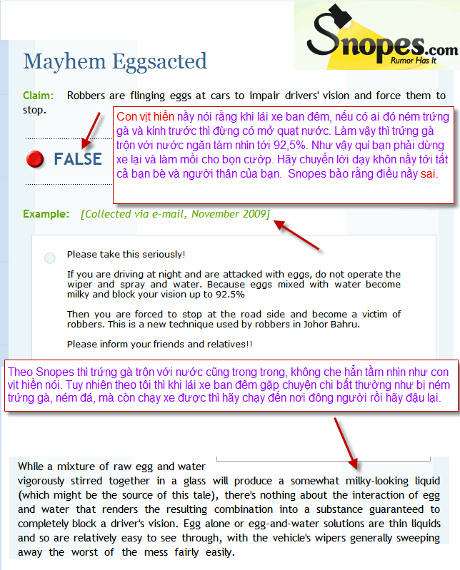
Snopes bảo rằng điều nầy sai. Thấy con số 92,5% thì biết ngay chuyện dỏm rồi. Tay viết hoax nầy gian mà không khôn.
Theo Snopes thì trứng gà trộn với nước cũng trong trong, không che hẳn tầm nhìn như con vịt hiền nói.
Theo tôi thì khi lái xe ban đêm gặp chuyện chi bất thường như bị ném trứng, ném đá, ai dán mảnh giấy trên kính sau giờ mới chợt thấy…Nếu còn chạy được thì hãy chạy đến nơi đông người rồi hãy đậu lại. Thí dụ chạy vào trạm cảnh sát, vào cây săng đông người, vào ngay cửa siêu thị có nhiều người ra vào. Còn nếu ban đêm xe chết máy hay hư dọc đường thì sao. Theo tôi, người đã chạy ban đêm đường trường đúng 10 năm chẳn, thì việc trước tiên trên xa lộ các bạn phải tấp vô càng sâu càng xa đường xe chạy càng tốt, vì có nhiều người bị đụng chết kể cả cảnh sát đang phạt xe. Tôi nhớ không lầm thì người ta khuyên đừng có bước xuống khỏi xe. Ngồi trên xe với sit-belt an toàn hơn.
Nếu có cell phone gọi ngay người nhà hay bạn bè, có chiếc xe nào tấp vô thì đọc ngay số xe cho người thân, đọc không được thì mô ta kiểu xe màu sắc có mấy người trên xe… Thời nay kẻ gian cũng có thể tấp xe vô “giúp đở” các bạn lắm. Dĩ nhiên là kêu cảnh sát, kêu triple A. Tôi đi 10 năm ban đêm không có cell phone, may là xe không hư nặng lần nào dù cho đó là chiếc cà tàng. Các bạn hư xe trên xa lộ chút sau chắc chắn có xe cảnh sát chạy đến. Xa lộ trong vùng thành phố thì luôn luôn có camera, xe dừng lại trên lề chút sau họ đến ngay. Xa lộ vùng vắng người không nhà thì thường có xe cảnh sát tới lui. Đó là kinh nghiệm và những gì tôi biết, có khi sai.
HCD (13-Sep-10)

